SLA违约归因分析报告
数据周期: 2024-04-19 ~ 2025-07-06

执行摘要
总工单数 | 响应SLA | 解决SLA | 违约总数 | 高风险工单
8,977 | 99.9% | 64.2% | 3,214 | 4,423

严重告警: 解决SLA (64.2%) 显著低于95%目标。P1解决SLA仅6.9%，P2为15.5%。需立即采取行动。

高优先级分析 (P1/P2)
P1和P2事件需要立即关注。SLA目标：P1响应15分钟/解决2小时，P2响应30分钟/解决6小时。
 | 响应SLA | 解决SLA
P1 (n=448) | 98.9% | 6.9%
P2 (n=1346) | 99.7% | 15.5%

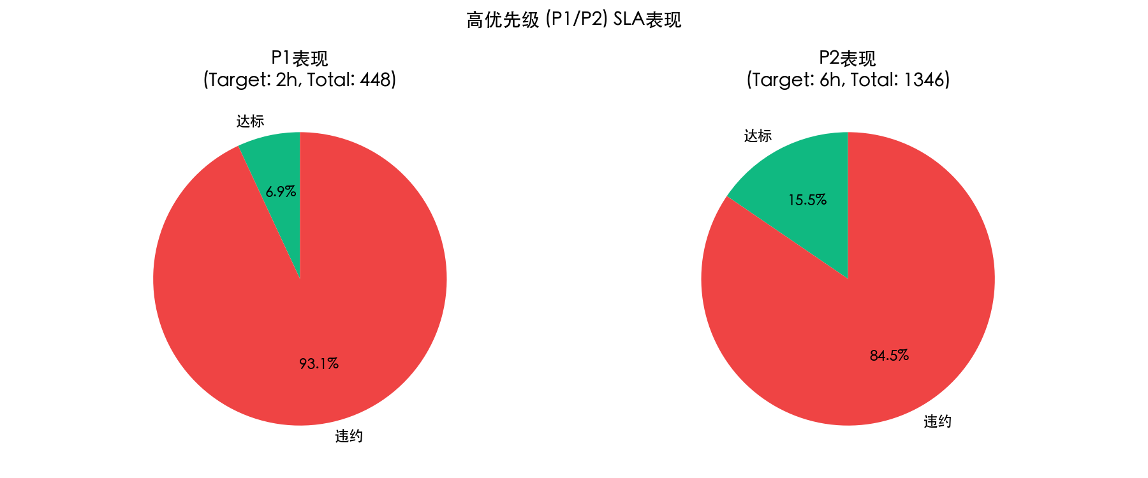

月度趋势分析
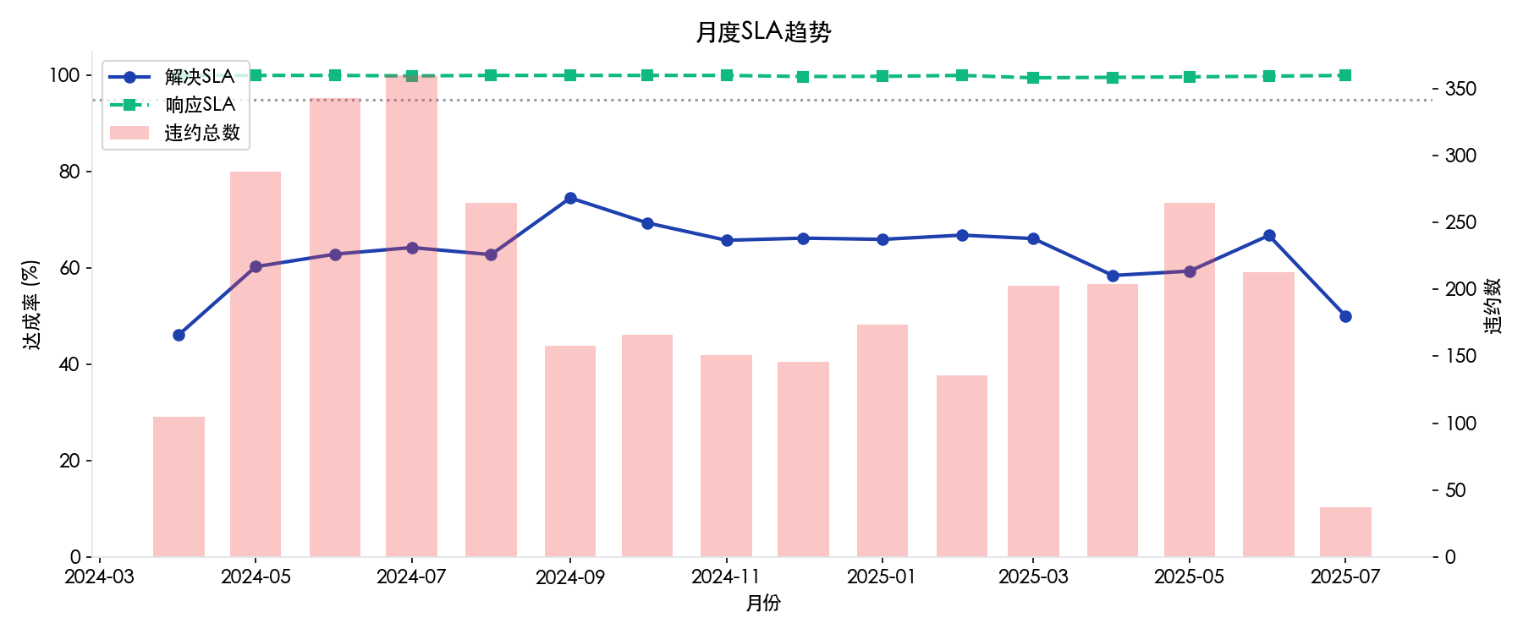

按优先级SLA达成率
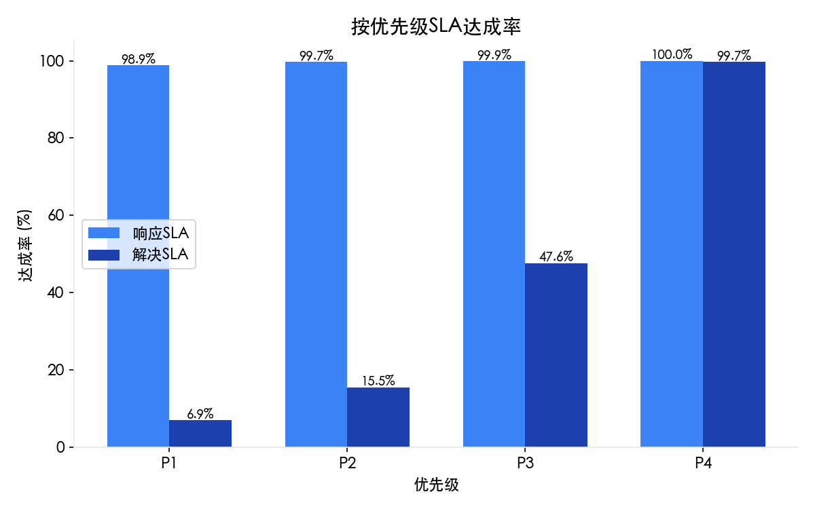
优先级 | 响应目标 | 响应SLA | 解决目标 | 解决SLA | 总计
P1 | 15 min | 98.9% | 2 h | 6.9% | 448
P2 | 30 min | 99.7% | 6 h | 15.5% | 1,346
P3 | 45 min | 99.9% | 24 h | 47.6% | 3,141
P4 | 60 min | 100.0% | 48 h | 99.7% | 4,042

风险分析
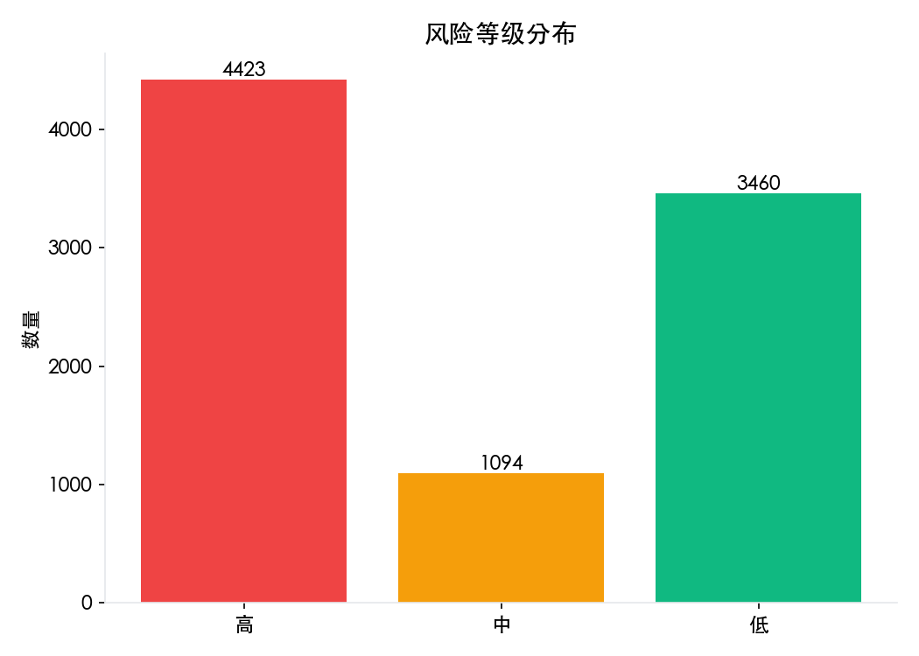

归因分析
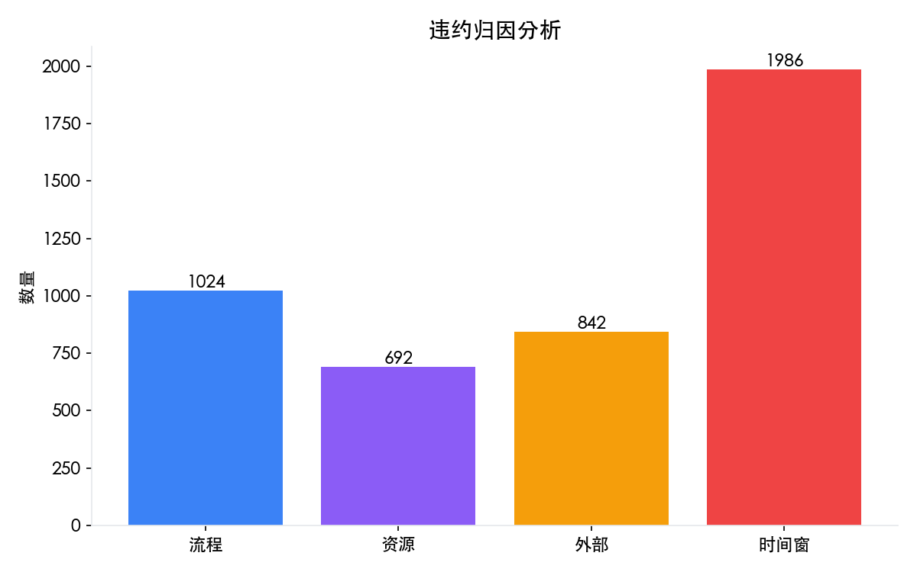
流程 | 资源 | 外部 | 时间窗
1,024 (23%) | 692 (15%) | 842 (19%) | 1,986 (44%)
注：归因总数 (4,544) 可能与违约数 (3,214) 不同，因为单个工单可能有多个归因因素。

违约深度分析
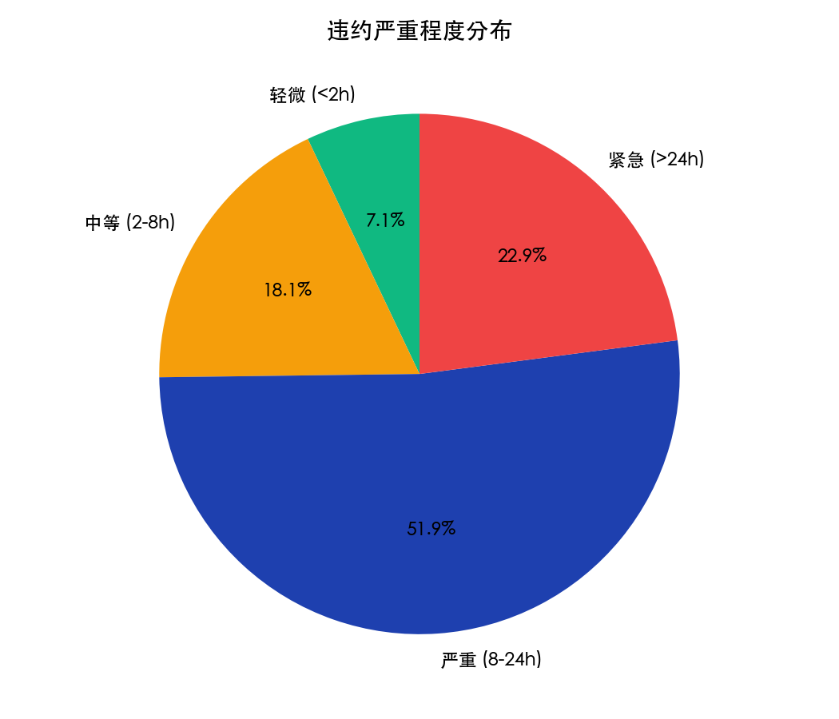

按类别违约分布
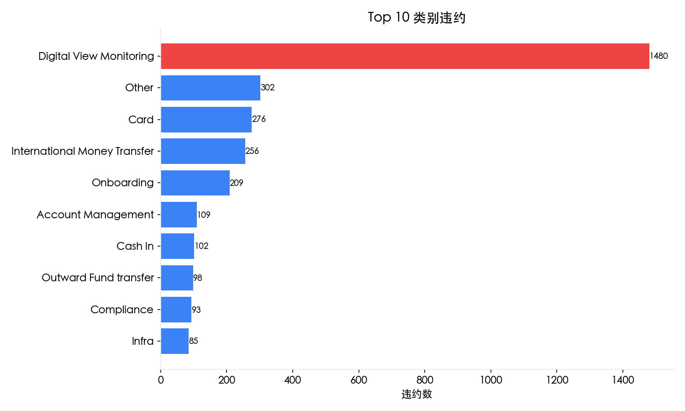

改进建议
[紧急] P1/P2 SLA表现
P1解决SLA为6.9%（目标：95%）。P2为15.5%。
• 建立专门的P1/P2响应团队，确保<15分钟初始响应
• 实施50% SLA消耗后自动升级机制
• 创建P1战时协议，实现多团队协调
• 审查P1/P2分类标准，确保正确优先级排序

[紧急] 时间窗口因素 (占违约44%)
大多数违约发生在非工作时间（18:00-09:00）和周末。
• 加强18:00-09:00班次的值班覆盖
• 实施周末轮值制度，配备专门升级路径
• 考虑非工作时间工单的自动分诊和路由
• 评估P1/P2事件的24/7 NOC覆盖

[高] 外部依赖 (占违约19%)
等待外部团队或客户导致显著延迟。
• 与依赖团队建立SLA协议（内部OLA）
• 实施自动客户跟进提醒
• 创建"等待外部"仪表板，主动管理
• 定义外部等待超过阈值时的升级触发器

[高] 流程改进 (占违约23%)
转派和升级延迟导致SLA违约。
• 减少平均转派次数（目标：<2次/工单）
• 实施基于技能的路由，减少转派
• 创建清晰的升级矩阵，定义触发条件
• 培训L1团队更好地进行初始分类

[中] 类别聚焦：Digital View Monitoring
该类别占1,480个违约（总数的46%）。
• 审查监控告警阈值，减少误报
• 为常见场景创建操作手册
• 考虑自动化重复性任务

[中] 处理人工作负荷
排名第一的处理人有154个违约。考虑工作负荷均衡。
• 审查团队成员间的工作负荷分配
• 实施工作负荷上限和自动重分配
• 识别表现较差处理人的培训需求

生成时间 2026-01-28 23:05

